O RELATÓRIO TÉCNICO FINAL, abrangendo todo o período de execução física e financeira do Projeto, deve ser encaminhado em conjunto com a Prestação de Contas Final do respectivo Convênio, complementando o Relatório de Execução Física, o qual se refere apenas ao último período não incluído em prestações de contas anteriores.
Convenente: |  | Executor:

Co-executores:
Título do Projeto: Tecnologias da Informação e Comunicação e Novas Educações |  | Pedido Nº: |  | Convênio Nº: 066/2004
Período de Execução Física e Financeira: 2004/2006

1. DESCRIÇÃO DO PROJETO
PLANO DE TRABALHO aprovado.
Objetivo Geral
Desenvolvimento de pesquisa qualitativa, com base na observação participante e análise de documentos, objetivando ampliar a reflexão teórica sobre a relação da educação com a comunicação e com os sistemas tecnológicos de informação e comunicação, além de identificar, analisar e desenvolver experiências significativas de utilização das TICs nos processos educacionais, com especial ênfase na educação a distância. Além disso, o projeto irá incorporar como produto e processo a alimentação cotidiana da Biblioteca Virtual de Educação a Distância, projeto do CNPq/PROSSIGA, sob coordenação deste grupo de pesquisa.

Objetivos Específicos ( Metas Físicas )
Focos da Pesquisa
■  ampliar a reflexão teórica que articula a relação da educação/ções com a
comunicação e com os sistemas tecnológicos de informação e comunicação, com
especial ênfase na formação de professores
■  analisar as políticas públicas brasileiras na área de intercessão da educação com as
tecnologias de informação e comunicação
■ identificar e analisar experiências significativas de utilização das tecnologias da
informação e comunicação nos processos educacionais, com especial ênfase na
educação a distância.
■  produzir uma estado da arte dinâmico sobre a temática, com a alimentação e
validação dos links da Biblioteca Virtual de Educação a Distância Ufba
(Prossiga/CNPq)

RESULTADOS OBTIDOS Informar os resultados efetivamente

Resultados Esperados
■  Formação permanente e continuada de professores
■   Produção de referenciamento de dados bibliográficos, a partir da alimentação da Biblioteca Virtual de Referência sobre a temática Educação e Tecnologias da Informação e Comunicação na base de dados Prossiga/CNPq, compreendendo os seguintes requisitos:
▪pesquisa sobre tratamento e referenciamento dos dados bibliográficos;
▪ aprofundamento de aspectos teóricos da indexação de dados e caracterização de Registros para a Biblioteca Virtual;
▪ Estudo conceito de meta-dados e dos elementos constituintes da informação no universo digital para dar sustentação teórica à BVEAD nos processos de sistematização de informações coletadas; verificação de terminologias adequadas e palavras-chave,

• produzir uma estado da arte dinâmico sobre a temática, com a alimentação e
validação dos links da Biblioteca Virtual de Educação a Distância UFBA
(PROSSIGA/CNPq)

formulação de theasaurus e resumos temáticos.
■ Disciplina Polêmicas Contemporâneas – lista de discussão
a) Produção de artigos e alimentação da lista de discussão – parte do escopo da BVEAD
■  Realização de 01 (uma) oficina: As Tecnologias de Informação e Comunicação e a Educação
■ Produção de 01 (um) Livro sobre as relações entre a educação e as tecnologias de informação e comunicação
■  Produção de 04 (quatro) vídeos e áudio sobre Tecnologia da Informação e Comunicação e Educação
■ Produção de 08 (oito) Teses de doutorado, Dissertações de mestrado e monografias de graduação
■ Produção de 04 (quatro) Orientações de trabalhos de Iniciação Científica

2. Resultados obtidos
Informar os resultados efetivamente alcançados pelo projeto, relacionando-os àqueles esperados.
■   Formação permanente e continuada de professores
■   Disciplina Polêmicas Contemporâneas – lista de discussão
a) Produção de artigos e alimentação da lista de discussão – parte do escopo da BVEAD

■ Produção de 01 (um) Livro sobre as relações entre a educação e as tecnologias de informação e comunicação
■ Produção de 04 (quatro) vídeos e áudio sobre Tecnologia da Informação e Comunicação e Educação Tabuleiro Digital (EduCANAL).
■  Produção de 08 (oito) Teses de doutorado, Dissertações de mestrado e monografias de graduação
■ Produção de 04 (quatro) Orientações de trabalhos de Iniciação Científica

• produzir uma estado da arte dinâmico sobre a temática, com a alimentação e
validação dos links da Biblioteca Virtual de Educação a Distância UFBA
(PROSSIGA/CNPq)

Classifique os resultados obtidos conforme sugerido abaixo:
Infra-estrutura

Produção Tecnológica
Informar o desenvolvimento de produtos, protótipos, patentes, processos, metodologias, etc.

◙ Ampliar bibliografia básica comutada BVEAD (livros, periódicos, audiovisuais, informáticos) nas áreas de EAD, informática educativa; software educacional; redes de comunicação e internet; TV, rádio e vídeo educativos e comunitários; legislação; materiais didáticos e impressos; lógica hipertextual/psicologia cognitiva/filosofia; políticas públicas e inovações tecnológicas.

◙   Disciplina Polêmicas Contemporâneas – lista de discussão

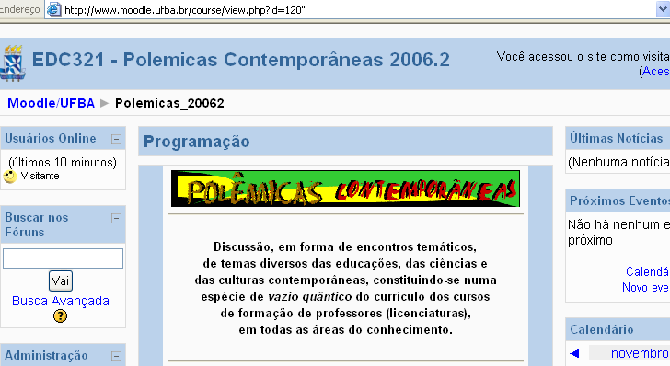

Figura 1 – Página do moodle da disciplina Polêmicas Contemporâneas

A disciplina Polêmicas Contemporâneas foi instituída pela primeira vez no semestre 2005.1. da UFBa., ligada às linhas de pesquisa Currículo e (In) formação - à qual este grupo de pesquisa faz parte – e Linguagem, Filosofia e Práxis Pedagógica.

A disciplina com quatro créditos e 60 horas foi ministrada também no semestre de 2006.2 pelos professores Nelson Pretto e Mary Arapiraca, sempre com a colaboração e apoio de monitores ligados ao Grupo de Estudos em Educação, Comunicação e Tecnologias. Estes, constituídos por graduandos e pós-graduandos, tiveram na disciplina espaço de formação para as novas tecnologias, discutindo e interagindo com os participantes da disciplina as próprias experiências e as abordagens diversas.
Conforme descreve a ementa, a disciplina foi constituída para ser espaço de gestação de “polêmicas” sobre “temas diversos das educações, das ciências e das culturas contemporâneas, constituindo-se numa espécie de vazio quântico do currículo dos cursos de formação de professores (licenciaturas), em todas as áreas do conhecimento”.
Dessa forma, estabeleceu estruturas norteadoras em seu plano de trabalho, que caminhou ao encontro dos objetivos dessa pesquisa, quais sejam, a formação de professores nas temáticas contemporâneas, em especial, na discussão e vivências com as novas tecnologias.
De maneira dinâmica, trabalhou com os objetivos de:
1 - Estabelecer polêmicas acerca de temas contemporâneos não incluídos, tradicionalmente, na formação dos profissionais da educação;
2 - Desencadear produção de conhecimentos e de intervenções, enfatizando-se o papel dos professores nos diversos espaços de aprendizagem, em especial naqueles possibilitados pela chamada sociedade tecnológica.

A metodologia constituiu-se a partir de exposições/apresentações/intervenções inicias das temáticas amplas trazidas dos diversos espaços de aprendizagem para dentro da Faculdade, constituindo-se num espaço para a reflexão de experiências e teorias que articulam áreas diversas das educações, das ciências, das culturas e das políticas públicas.
O curso acontece sempre por meio encontros temáticos com convidados externos ou não, leitura de textos básicos sobre cada temática e uso intenso da rede Internet além da apresentação de filmes e vídeos selecionados.
Os grupos temáticos são formados por equipes responsáveis pela organização - tanto de infra-estrutura como de conteúdo - dos encontros semanais. Os grupos estão, portanto, articulados em torno do calendário definido pela turma para o semestre.
Já os grupos de trabalho ficam responsáveis pela produção e preparação dos encontros. Estes grupos são responsáveis pela infra-estrutura necessária para o funcionamento da disciplina e pelo registro das atividades, socialização dos resultados além de promoverem fortes interferências no cotidiano da própria FACED e da UFBA como um todo. Constitue-se no especial momento de incorporação das Tecnologias de Informação (TI) no cotidiano da educação

Em cada grupo existe sempre um professor colaborador/monitor presente para as orientações e acompanhamento das atividades relacionadas a Infra-estrutura, Divulgação, Produção de Vídeo (responsável pela produção de programas em vídeo para o ÉduCANAL, TV UFBA e Videoteca da FACED), produção de rádio ( responsável pela produção de programas radiofônicos para a rádio web da FACED] e Jornal eletrônico (e-jornal) e impresso (responsável pelo design e manutenção do jornal eletrônico na web).

A avaliação do curso consiste na produção por aluno, ao longo até o final do curso um texto jornalístico de livre escolha sobre a temática do curso e ser responsável pela execução de um dos encontros temáticos articulado em torno de grupos temáticos.

Tema dos encontros – Apresentado a cada semestre conjunto de temas que poderão estar incluídos na disciplina, a partir da montagem de um cronograma montado no primeiro encontro:

Introdução: panorâmica geral; A experiência das Atividade Curricular em Comunidade (ACC) da UFBA; Acesso à UFBA ;Ações afirmativas: cotas para negros na UFBA; AIDS e doenças sexualmente transmissíveis; Ampliando direitos e horizontes: combatendo o trabalho doméstico infantil; Anísio Teixeira: vida, saberes, idéias, concepções de educação e atualizações; A Escola ontem, hoje e sempre; Avaliação da Educação na Bahia; A experiência da Agência de Avaliação (SEC/UFBA); Bahia: que lugar é esse?; Bahia: singular e plural; Capital X Interior: o que mudou das festas populares na Bahia; Carnaval: vai brincar ou leva a sério?; Carta a Monteiro Lobato; Cidade de Deus: o Rio é aqui!; Construindo uma escola sem rumos. Plano de gestão para a FACED/UFBA; Ciência e Mídia - mostra Ver-Ciência; Creche na Universidade: ação educativa ou assistencialismo?; Cúpula Mundial Criança e Mídia; Desafios para a Educação no governo Lula; Desculpe, o sistema não aceita...os desafios da informática...; Educação Para o Trânsito; Educação pela Paz. Fórum Baiano de Combate a Violência; ÉduCANAL, TVUFBA e Canal Universitário: educação ou comunicação social; EducaUfba: um projeto de formação em educação para professores universitários; Estatuto da Criança e do Adolescente; Ética para Náufragos; Expressões de sabedoria: educação cultura e saberes; Formatura: rito de passagem para a vida ou para o mercado? Fórum Social Mundial e Fórum Mundial de Educação: uma outra educação é possível; Globalização; Gravidez precoce de adolescentes; Hip Hop; Literatura e Educação; Mercado Cultural. Instituto Cultural Via Magia; Mídia e Poesia; Música Eletrônica; O cinema de Glauber Rocha - Convidada Profa. Socorro (UNEB); O trabalho da Fundação Abrinq: Prefeito Criança. Erradicação do Trabalho Infantil; ONG x OCIP - a função do terceiro setor - boletim ABONG; Paulo Freire: vida, saberes, idéias, concepções de educação e atualizações; Pierre Verger; Porte de Armas: uma questão em debate?!; Projeto Axé. Projeto Quietude da Terra. Escola Ilê Ori; Projeto Bagunçaço; Projeto Educacional do Olodum; Projeto Educacional do Ylê Ayê – Resumo do encontro; Rádio Comunitárias: experiências educacionais e culturais; Solidariedade: na sociedade, na rua, na escola...; Teatro: arte ou comércio; Trote na Universidade e Universidade no governo Lula.
Atividades dos cursos por semestre
Curso 2005.1 -
Inseriu os professores do Programa de Formação do Projeto Salvador, por meio da participação virtual (a distância).

Equipe: Professores Nelson Pretto e Mary Arapiraca

Professores colaboradores/monitores: Carla Sardeiro, Alexandre Amorim, Carolina, Sismara, Eli, Gabriel e Darlene Almada - bolsistas de Iniciação Científica; Telma Brito – mestranda e Simone Lucena - Doutoranda
Recursos: Página do curso em moodle contendo, dentre outros recursos - blog LiveJournal Polêmicas Contemporâneas, em software livre; Chat; Fórum Social (fórum de discussão sobre temáticas levantadas pelo grupo).
Temáticas abordadas
. Afrodescendência / Intolerância religiosa
. Inclusão de portadores de necessidades especiais/Inclusão social nas escolas (públicas) .Gírias e Tatuagens: cultura e marginalização
.Engenharia Genética/Trangênicos/Celulas tronco
.Homossexualidade / Aids e DST/Gravidez precoce na/de adolescentes (09/05)
.Amazonia: política agrária...MST ...
. Professor: masoquismo ou romantismo?
Curso 2006.2 –
Equipe: Professores Nelson Pretto e Mary Arapiraca
Professores colaboradores/monitores
Ambiente Moodle – Nícia Rizzo, Maristela e Socorro – mestrandas
Jornal eletrônico – Darlene
Produção de Rádio web – Dart e Fabrício – bolsistas de iniciação científica
Produção de Vídeo – Irlandete e Telma – mestrandas
Infra-estrutura – Darlene, Moisés e Dart

Professores convidados
Profa. Iracy Picanço - Aula 02: Anisio Teixeira, a Escola Parque e os Tabuleiros Digitais
Prof. Teófilo Galvão - Aula 13: Tecnologia Assistiva

Recursos: Página do curso em moodle contendo, dentre outros recursos –
▪ blog LiveJournal Polêmicas Contemporâneas, em software livre;
▪ Chat Fórum Social (fórum de discussão sobre temáticas levantadas pelo grupo).
Discutiu as seguintes temáticas: Mídia e Política; TV digital; O baiano é preguiçoso; DST, feminização e pobreza; Bacharelado Interdisciplinar e reforma curricular
▪ Midiateca - Arquivo de livros, textos e outros recursos organizados por temas
▪ Links – Recursos hipertextual com vínculo a arquivos multimídia, sites sobre o tema trabalhado

Atividades
▪ Participação em debate sobre Mídia e Poder, no auditório da Faculdade Visconde de Cairu, Barris, com Marilena Chauí, professora de Filosofia da Universidade de São Paulo (USP)

Temáticas abordadas
▪ Anísio Teixeira
▪ Midia e politica/Eleicao e Marketing politico/Promessas politicas/Eleicao e Procon/Midia politica e a questao etica
TV Digital
▪ O baiano é preguicoso?
▪ DST
▪ Bacharelado interdisciplinar/reforma universitaria
▪Licenciatura obrigatoria/formacao de professores/como sao os estudantes brasileiros
▪ Os tabus do universo feminino na sociedade patriarcal/machista / homossexualidade e educação
▪ O Negro e a sexualidade
▪ Tecnologias assistivas
▪ O que e Fundamentalismo? / O respeito às diferentes culturas
▪ Violência na escola
▪ Gestao no 3 setor
▪ Sexo e Relacionamento Virtual

◙ Considerações sobre lista de discussão Polêmicas Contemporâneas (Dori)

◙ Produção de artigos e alimentação da lista de discussão – parte do escopo da BVEAD (Dori)

◙ Publicação de livro com textos, discussões e análises de tendências sobre a temática (ANEXO n. ????) .

Ao longo de 11 anos de existência, o GEC reuniu e ampliou no livro “Tecnologias e Novas educações” as reflexões e estudos sobre a relação da educação com a comunicação e com os sistemas tecnológicos de informação e comunicação. Além de articular nessas discussões à utilização das TIC nos processos educacionais, com especial ênfase na educação a distância. O livro foi organizado pelo Prof. Nelson Pretto e traz as reflexões dos membros do grupo e convidados.
No primeiro bloco conceitual do livro, discute-se o desenvolvimento científico e tecnológico desde o surgimento da ciência moderna, com algumas questões sobre a crise contemporânea do conhecimento cientifico e humano. Neste mesmo bloco foi possível trazer as reflexões críticas sobre o conhecimento científico, através de 60 aforismo com pequenas sentenças afirmativas e contundentes de autores que discutem a modernidade, a pós-modernidade e o desenvolvimento do conhecimento científico. Reflexões tais como: as comunidades virtuais - sejam ela as formais ou informais relacionadas à educação; interatividade - com conceitos e desafios, buscando trazer outras possibilidades de uso das TIC na educação; os ambientes computacionais e telemáticos – associado a alunos com necessidades educacionais especiais; e o desenvolvimento de objetos de aprendizagem em plataformas colaborativas foram abordados de forma significante nesse livro. Além disso, foi possível articular nessas discussões a relação das tecnologias com o sistema educacional abordando questões relacionadas à organização curricular de forma a potencializar os modos de conceber, produzir e acessar o conhecimento na contemporaneidade.
Assim como trazer a relação do currículo com as tecnologias, seus desafios, olhando mais especificamente para as características da cultura digital. Outras questões de estudos como a investigação de mestrado sobre o uso das rádios livres e comunitárias foram destacadas nesse livro, de forma a relacionar o uso das mídias na formação da cidadania, além de apresentar quatro tópicos que abordam a relação do sagrado e do profano, o uso das TIC, os métodos e por fim, o funcionamento institucional da Fundação Casa Grande. Os membros do GEC articulados com outros convidados trouxeram para esse livro a análise das tecnologias da informação e da comunicação e as possibilidades de interatividade para a educação, discutindo-as como elemento estruturante para o desenvolvimento de outra educação, seja ela presencial, semi-presencial ou a distancia. Em outro bloco também foi possível apresentar as novas possibilidades para a educação trazidas pelos sistemas de comunicação, a partir da presença das TIC.
Vale destacar que para a educação a distância o livro traz reflexões com foco na educação on line e, como esta se configura em elemento estruturante na chamada revolução digital. A coleção de textos organizados neste livro buscou socializar as reflexões teóricas que o grupo de pesquisa em educação comunicação e tecnologia vem realizando ao longo dos últimos anos, com especial destaque para a construção de novas educações.
O livro Tecnologias e novas educações tem como organizador o coordenador do grupo de pesquisa em educação comunicação e tecnologias , Nelson De Luca Pretto. Publicado pela EDUFBA, em Salvador-Ba, no ano de 2005.

Os capítulos do livro esta disposta com os seguintes autores e temas:

Capitulo 1 : Apresentação: a história de um caminhar - Nelson De Luca Pretto
Capitulo 2 : A possibilidade de uma nova ciência - Luis Felipe Perret Serpa
Capitulo 3 : Conhecimento humano: a diversidade e a não identidade – Arnaud de Lima Jr.
Capitulo 4 : Isto não é uma rima, é uma solução: aforismo sobre a crise da crítica moderna à ciência – Juliano Matos
Capitulo 5 : Comunidades virtuais: herança cultural e tendência contemporânea – Daisy Fonseca e Edvaldo Couto
Capitulo 6: A práxis pedagógica presente e futura e os conceitos de verdade e realidade frente às crises do conhecimento científico no século XX – Maria Helena Silveira Bonilla
Capitulo 7 : Escola: uma rede de complexidade – Maria Inez Carvalho
Capitulo 8 : Educar é transmitir cultura: breve história de uma pesquisa – Fabio Giogio de Azevedo
Capitulo 9 : Ambientes computacionais e telemáticos na educação de alunos com necessidades especiais – Teófilo Alves Galvão Filho
Capitulo 10 : Interatividade : conceitos e desafios – Alessandra de Assis Picanço, Andréa Ferreira Lago, Maria Helena Silveira Bonilla, Sidnei Álvaro de Almeida Lima, Tânia Maria Hetkowski e Nelson de Luca Pretto
Capitulo 11 : Currículo e tecnologias: refletindo o fazer pedagógico na era digital – Telma Brito Rocha
Capitulo 12 : As tecnologias de informação e comunicação e as possibilidades de interatividade para a educação – Simone de Lucena Ferreira e Lucídio Biachetti
Capitulo 13 : Escola: um espaço de aprendizagem sem prazer? Lynn Rosalina Gama Alves e Nelson De Luca Pretto
Capitulo 14 : Desenvolvimento de objetos de aprendizagem para plataformas colaborativas – Paulo Dias
Capitulo 15 : Educação on-line: a dinâmica sociotécnica para alem da educação a distância – Edméa Oliveira dos Santos
Capitulo 16 : Desafios para o currículo a partir das tecnologias contemporâneas – Arnaud Soares de Lima Junior e Nelson De Luca Pretto
Capitulo 17 : Construindo novas educações – Maria Helena Silveira Bonilla e Alessandra de Assis Picanço

◙ Produção de materiais em vídeos, áudio e impresso sobre Tecnologia da Informação e Comunicação e Educação (Rafaela)
Vídeos (04)
Áudio
Impresso

◙ Cursos e atividades a Distância (Alessandra)
(01) curso em extensão via web;
(01) teleconferência;
Produção de (01) programa de TV

Montagem de páginas na rede internet, contendo:

◙ Projetos de ensino e extensão
Dentro do escopo deste Projeto de Pesquisa o GEC desenvolveu ações no sentido de disseminar o conceito de software livre. Coordenada em torno do projeto "Sou Livre Também!",a iniciativa implementada a partir de 2005, desdobrou-se em três etapas, envolvendo sensibilizar, mas também capacitar e produzir conhecimento e cultura na comunidade da Faculdade de Educação da UFBa.
O projeto nasceu da percepção de que, a exemplo do vem acontecendo em outras esferas sociais, junto à comunidade acadêmica da Faced - alunos, professores e funcionários -, o uso do software livre ainda não é tema de consenso. Muitos argumentos contrários à instalação do sistema Linux se fazem presentes, principalmente entre aqueles que o desconhecem. Logo, tornou-se necessário desencadear um processo de mobilização/sensibilização da comunidade da Faced para o uso de sistemas livres. Nesse sentido, o projeto Sou Livre também! busca criar espaços para debate, experimentação, utilização, produção de conhecimento e criação de cultura em torno da articulação das temáticas Software Livre, Inclusão Digital e Formação de Professores.

O projeto "Sou livre também" objetiva na Faced/UFBA,a montagem de um sistema, centrado da lógica das redes, onde o acesso ao mundo de informação para os futuros professores e professoras se dê de forma plena e intensa.O uso e disseminação do software livre vem ao encontro dessa filosofia de potencializar o acesso às tecnologias de informação e comunicação, proporcionando a produção de conhecimento colaborativo por um número cada vez maior de pessoas.

Desta forma muitas iniciativas vêm sendo desenvolvidas no sentido de potencializar o processo de universalização do acesso à tecnologias de informação e comunicação interligadas em rede, mas não se constituiu ainda uma cultura digital que possibilite aos brasileiros não só usar os aparatos tecnológicos, mas também compreenderem o contexto tecnológico onde estão inseridos, as implicações do uso desses elementos e as transformações que estão desencadeando ou podem desencadear nas comunidades.

Exemplos de projetos e ações nesse sentido são a reestruturação de todo o espaço físico da Faced, a criação da ala de Tecnologias da Informação que dispõe de laboratórios de informática equipados com computadores em rede operando com sistema operacional Linux, ilha de edição de vídeo, rádio FM, canal interno de TV, webdesigner e terminais públicos de acesso a Internet - tabuleiro digital -, também operando com Linux. Com o projeto tabuleiro digital desenvolveu-se também um modelo de móvel específico para os terminais públicos, que são mais do que simples bancadas para suporte de computadores, constituindo-se na criação de um móvel baiano para a Sociedade da Informação.

Etapas
O Projeto Sou Livre Também! foi dividido em três etapas:
1)Foco:Despertando o interesse- Mobilizar a comunidade Faced para o debate sobre as questões do software livre e da inclusão digital.
Realizado em 2005, foi implementado com base num Plano de Ação para atingimento da comunidade Faced.
Para disseminar o conceito e vantagens do software livre aplicou-se, inicialmente, uma pesquisa direta junto aos públicos da Faculdade para mapear e conhecer imaginário sobre a temática.Desse levantamento foi realizado video sobre software livre (VER ANEXO?????)
A etapa de sensibilização envolveu alunos da disciplina EDC-287 (?????????), do Curso de Pedagogia, além de monitores (?????????) e também contou com peças de comunicação como flyers (folhetos), folders, cartazes e faixas sobre as seguintes temáticas:Tabuleiro Digital, Software Livre, Inclusão Digital e A inserção da Faced no movimento do software livre.(ANEXO ??????)

2)Foco: Sou Livre também! - Criar espaços de reflexão sobre a articulação software livre, inclusão digital e formação de professores na comunidade da FACED/UFBA, envolvendo os segmentos: docentes, discentes e funcionários;
Nesse sentido foi realizada a I Semana de Software Livre da Faced ( 16 a 18/08/2005),com o objetivo de dar continuidade ao "Projeto Sou Livre Também!". Dentre os objetivos estiveram a mobilização da comunidade FACED para o debate sobre as questões do software livre e da inclusão digital; criar espaços de reflexão sobre a articulação software livre, inclusão digital e formação de professores; e promover debates, encontros, oficinas, cursos e outras atividades para discutir as propostas políticas e institucionais do uso do software livre e da inclusão digital, as implicações delas para a sociedade brasileira, bem como para capacitar os usuários a utilizarem software livre.
De concepção dinâmica, a I Semana de Software Livre contou com uma gama diferenciada de atividades:
- Mostra de Video;
- Promoveu a cobertura e divulgação pela Rádio web da Faced;
- Realizou palestras
a) O que é software Livre - Lucas Rocha - Mestrando em Comunicaçao e Cultura Contemporâneas (UFBA), Bacharel em Ciência da Computação (UFBA) , Participante do Projeto Software Livre Bahia, Desenvolvedor do projeto GNOME
b)Inclusão digital e software livre: o caso Faced/UFBA. Sandra dos Anjos Loiola - tudante de Pedagogia, Faculdade de Educação, Bolsista Pibic (PIBIC - UFBA - CNPq) - UFBA, ORIENTADOR(A): Maria Helena Silveira Bonilla / Faculdade de Educação/UFBA
c)O que você ganha com Software Livre (SL) na Faced? - Hilberto Melo e Costa - Técnico em Informática utilizando Software Livre (GNU/Linux) desde 1996 , Estudante de Licenciatura em Matemática na UFBA, Membro-fundador do GAVRI-IM/UFBA (Grupo de Administradores Voluntários da Rede de Informática do Instituto de Matemática da UFBA) , Responsável pela configuração técnica do Tabuleiro Digital da Faced/UFBA, Coordenador técnico do processo de migração para Software Livre da Faced - UFBA
- Palestras
1)Recursos de Acessibilidade em Ambiente Computacional e Telemático: o aluno com deficiência construindo sua autonomia - Teófilo Galvão Filho ( Doutorando e Mestre em Educação pela Universidade Federal da Bahia (UFBA), Especialista em "Informática na Educação" pela Universidade Federal de Alagoas (UFAL), Engenheiro Civil, pela Universidade Católica de Pelotas/RS, Coordenador do Programa "Informática na Educação Especial" das Obras Sociais Irmã Dulce, Consultor da Secretaria de Ciência, Tecnologia e Inovação (SECTI), do Estado da Bahia, Professor da UNIME e em diferentes cursos de Pós-Graduação no Estado da Bahia e Maria Helena Bonilla (Doutora em Educação pela UFBA, Mestre em Educação nas Ciências pela UNIJUÍ-RS, Professora na FACED/UFBA e Pesquisadora na área deEducação e Tecnologias).
2)Inclusão Digital- Maria Helena Bonilla -Doutora em Educação pela UFBA, Mestre em Educação nas Ciências pela UNIJUÍ-RS, Professora na FACED/UFBA e Pesquisadora na área deEducação e Tecnologias).
- Workshop
1)Alma Livre -Propôs que inspirados nos movimentos da cultura livre e do software livre acreditamos que podemos inaugurar rotas de fuga capazes de edificar relações mais justas e solidárias baseadas na colaboração - Paulo Cezar de Oliveira - Mestrando em Educação - Faced UFBa / Pesquisa: Inclusão Digital e SoftwareLivre Especialista em Tecnologias Educacionais - UESC , Membro do grupo de pesquisas: GEC(CNPQ) - Educação, Comunicação e Tecnologias, Professor: graduação e pós-graduação/ FBB, Analista de Processos Organizacionais/PRODASAL.
- Oficinas
1) OpenOficce - Writer
Ministrante: Darlene Almada Oliveira Soares - Aluna de graduação do curso de Pedagogia da Faculdade de Educação da UFBa, bolsista de iniciação cintífica do projeto Políticas Públicas em Educação, Tecnologia da Informação e Comunicação, orientada por Nelson de Luca Pretto
Número de vagas: 27
Carga horária: 4h, no dia 17 de agosto de 2005 das 8h às 12h
Objetivos: Desenvolver competências para editar e formatar textos no Openoffice (software livre)
2)Criando uma Rádio Web com Software Livre
Ministrante: Moises Gwanael (webdesign), Carla Sardeiro (estudante de Pedagogia, participante do grupo de pesquisa Educação, Comunicação e Tecnologias (GEC), bolsista PIBIC do projeto de pesquisa "Do MEB a WEB: o Rádio na Educação" e integrante do grupo responsável pela implantação da Rádio Faced no período de julho de 2004 a julho de 2005) e Alexandre Amorim (estudante do curso de Bacharelado em Ciência da Computação (IM/UFBA) e atuou como bolsista PIBIC durante o período de Agosto de 2004 a Julho de 2005 no projeto "Do MEB à WEB: O Rádio na Educação", sendo responsável pela configuração técnica e implementação da Rádio FACED).
Número de vagas: 27 vagas
Carga horária: 8 horas, de terça a sexta (16 a 19 de agosto), sempre de 13:00 até 15:00
3)TWiki, usando o ambiente colaborativo
Oficineiros: Mônica Paz (Graduanda em Ciência da Computação da Universiade Federal da Bahia - UFBA. Integrante do Projeto Software Livre Bahia - PSL-BA e colaboradora do seu sítio desenvolvido no ambiente TWiki, dentre outros. Atuou como monitora do I curso de TWiki da Faculdade Jorge Amado, de 18h de duração e como co-instrutora do Curso de TWiki do II Festival de Software Livre da Bahia), Daniela Soares Feitosa ?????????, ?boni??????????????????
Carga horária: 8 horas
Vagas: 27
Objetivo: Este curso tem o objetivo de introduzir os alunos no uso do TWiki, capacitando-os a dar manuteção de forma eficiente ao conteúdo de páginas mantidas em instalações do TWiki.
4)Inkscape: uma ferramenta livre para o desenho vetorial!
Ministrante: Moises Gwannael (webdesign)
Número de vagas: 25
Carga horária: 4 hs (segunda e terça, 16 e 17 de agosto, sempre das 18-20:00)
Objetivo:Explorar algumas das funções do Inkscape e mostrar a praticidade de utilizar este editor gráfico vetorial, apresentando algumas funções básicas deste programa
5)Tecnologias Livres Presentes na Nossa Vida Cotidiana: Uma Abordagem Prática.
Ministrante:Leandro Nunes dos Santos (Leandro Nunes dos Santos:Graduando em Ciência da Computação da Universiade Federal da Bahia/UFBA.Integrante do Projeto Software Livre Bahia - PSL-BA).
Número de vagas:mais lista de espera
Carga horária:horas divididas em dois dias, pela manhã
Objetivo: Conhecimento básico de software livre
6)

3)Foco: Manutenção – De caráter permanente, tem por objetivo promover debates, encontros, oficinas, cursos e outras atividades para discutir as propostas políticas e institucionais do uso do software livre e da inclusão digital, as implicações delas para a sociedade brasileira, bem como para capacitar os usuários a utilizarem software livre.
Nesse sentido foram realizadas a II e III Semana de Software Livre da Faced visando ampliar a sensibilização da comunidade Faced, do meio acadêmico e a sociedade em geral. Os eventos têm crescentemente atingido os seus objetivos, conforme sugerem os dados a seguir:

II Semana de Software Livre da Faced - Realizada dias 30/11, 1, 2, 3, 5 e 6/12/2005. Profissionais e estudantes que pesquisam e desenvolvem ações a respeito dessas temáticas foram convidados a apresentar trabalhos (no formato comunicação), de forma a contribuir com as discussões. Relatos de experiências ou pesquisas que abordem esta temática foram selecionados, com o objetivo de trazer para o centro das discussões a inclusão digital e o uso de software livre. O evento contou com 44 horas de atividades e, ao final, emitiu certificado aos participantes.
Foram realizadas palestras, mesas-redondas, mostra de vídeos, cobertura interativa pela Rádio Faced, exposições de produções da I Semana e de atividades relacionadas, oficinas, grupos de trabalhos com comunicações científicas. O evento foi produzido pelo Grupo de Pesquisa em Educação, Comunicação e Tecnologias e pelos alunos da disciplina EDC287-Educação e Tecnologias Contemporâneas, com o apoio da Faculdade de Educação e da Rádio Faced.
A II Semana de Software Livre contou com as seguintes atividades:
Quarta-Feira 30/11
Horários | Atividades
09:30h | Abertura (Auditório 1)  Nelson Pretto (Faced/UFBA)
10:00h | Palestras: Software Livre nas escola públicas  Representante do MEC - a confirmar  Representante dos NTE Salvador
12:00h-14:00h | Almoço
14:00h-17:30h | Apresentação de Trabalhos - Comunicações  (Auditório 1)  14h - Marcelo Soares Souza - Ferramentas e Soluções em Software Livre  14:30h - Bartira Lira, Fernanda Gordiano, Arnaldo Bispo - Mineração de Dados em SL - Um estudo de caso aplicado à educação inclusiva.  15h - Antônio Luiz M. S. Cardoso - Interação e Inclusão Virtual aluno e professor: experiência no Cefet-BA  15:30 - debate
18:00h-22:00h | Oficina: Introdução ao Linux  Orivaldo Júnior e Helder(DCC/UFBA)  (Lab 1)
18:00h-22:00h | Oficina: Open Office Calc  Darlene Almada (Faced/UFBA)  (Lab 3)
Quinta-feira 01/12
Horários | Atividades
09:30h-12:00h | Mesa Redonda: Software Livre na FACED (Auditório 1)  Nelson Pretto(Coordenador da Mesa Redonda)  Menandro Ramos (Faced/UFBA)  Iracy Picanço (Faced/UFBA)  Kleverton Bacelar (Faced/UFBA)  Walter Pinheiro - a confirmar
12:00h-14:00h | Almoço
14:00h-17:30h | Apresentação de Trabalhos - Comunicações  (Auditório 1)  14h - Marcelo Soares Souza - Software Livre: ou como aprendi a amar e não temer o Bill  14:30h - Leandro Nunes - Onda digital: a universidade protagonizando a inclusão digital  15h - Carla Sardeiro- Software Livre: o caso da rádio web Faced  15:30h - debate
18:00h-21:00h | Mostra de Jogos Eletrônicos.  Alexandre Amorim (DCC/UFBA)  (Lab 1)
18:00h-22:00h | Oficina: Inkscape  Moisés Gwannael (Faced/UFBA)  (Lab 3)
Sexta-feira 02/12
Horários | Atividades
08:00h-12:00h | Oficina: TWiki I  Mônica Paz e Daniela Feitosa (DCC/UFBA)  (Lab 1)
08:00h-12:00h | Editoração de Jornal em Open Office  Darlene Almada (Faced/UFBA)  (Lab 3)
09:00h-12:00h | Mostra de Vídeos  Maria Helena Bonilla (Faced/UFBA) e Paulo Cezar Oliveira (Faced/UFBA)  (Sala Iguape)
12:00h-14:00h | Almoço
14:00h-18:00h | Oficina: Open Office Impress  Edemilson Brandão (UPF), Darlene Almada(Faced/UFBA)e Maristela Midlej (Faced/UFBA)  (Lab 3)
14:00h-18:00h | Oficina: Radio  Moisés Gwannael, Mônica Paz (Ciências da Computação/UFBA) e Adriana Cerqueira (Faced/UFBA)  (Lab 1)
19:00h-21:30h | Mesa Redonda: Da Sociedade da Informação ao Software Livre(Auditório 1)  Maria Helena Bonilla (Faced/UFBA) - Coordenadora da Mesa Redonda.  Paulo César Oliveira (Prodasal-Faced/UFBA) - As duas faces da liberdade na era digital  Telma Brito (Faced/UFBA) - Os Tabuleiros Digitais da FACED  Simone de Lucena Ferreira (Faced/UFBA)-Desafios da Educação com a TV Digital
Sábado 03/12
Horários | Atividades
08:00h-12:00h | Oficina: Moodle  Edemilson Brandão (UPF), Nicia Riccio (CPD/UFBA) e Maristela Midlej (Faced/UFBA)  (Lab 1)
08:00h-12:00h | Oficina: TWiki Avançado  Mônica Paz e Daniela Feitosa (DCC/UFBA)  (Lab 3)
09:00h-11:00h | Reunião do GT Integração Social (PSL) - (Sala 3)

Ao lado da Semana de Software Livre foi também realizado o Seminário Tecnologia e novas Educações, nos dias 6 e 7 de dezembro/2005, quando foram realizadas palestras e mesas-redondas sobre a temática das tecnologias contemporâenas e as possibilidades de apropriação das mesmas com vistas uma transformação radical da educação brasileira. O evento obteve patrocínio auxiliar da Fapesb e serviu para complementar a reflexão sobre Educação a Distância, Inclusão digital, Software Livre e Formação de Professores, temas pesquisados pelo GEC/Faced.
A Conferência de abertura foi realizada pelo professor doutor Paulo Dias, Minho, da Universidade de Minho, Portugal. O evento contou com a participação de professores da Bahia, de Goiás e de Tocantins e teve a seguinte configuração:
Segunda-feira 05/12
Horários | Atividades
09:00h | Abertura (Auditório 1)  Nelson Pretto (Faced/UFBA)
09:30h-10:30h | Conferência  Dr Paulo Dias (Universidade de Minho/Portugal)
10:30h-10:45h | Intervalo
10:45h-12:00h | Debate
12:00h-14:00h | Almoço
14:30h-17:30h | Mesa Redonda - Educação a Distância: desafios contemporâneos (Auditório 1)  Alessandra de Assis Picanço (Faced/UFBA) - Coordenadora da Mesa Redonda.  Cleide A. C. Rodrigues (FE/UFG-Faced/UFBA)-Formação de Professores a Distância  Isabel Cristina A. Pereira (UNITINS-UFT-Faced/UFBA)- A Telepresencialidade no Tocantins  Edmea Oliveira-Educação Online (FGV)
19:00h | Lançamento de Livros (Saguão Térreo)  Tecnologias e Novas Educações - Org. Nelson Pretto (Faced/UFBA). Editora: EDUFBA  Escola Aprendente: para além da Sociedade da Informação - Autora: Maria Helena Bonilla. Editora: Quartet  Tecnologias Inteligentes e Educação: currículo hipertextual - Autor: Arnaud Soares de Lima Jr. Editora: Quartet
19:00h | Coquetel
Terça-feira 06/12
Horários | Atividades
09:00h-12:00h | Mesa Redonda: Formação de Professores (Auditório 1)  Damião Rocha (UFT-Faced/UFBA) Coordenador da Mesa Redonda.  Fátima Lima (UFSE)- Políticas Públicas para Formação de Professores  Maria Inês Carvalho (UFBA)- Formação de Professores em Serviço  Jamile Borges (UFBA) - Nova Construção Curricular  Adriane Halmann (UFBA)- Blogs: rede de reflexões entre professores
12:00h-14:00h | Almoço
14:00h-16:00h | Mesa Redonda: Autoria do Professor e Tecnologias (Auditório 2)  Cassia da Silva (Unitins-Ulbra-Faced/UFBA)- Coordenadora da Mesa Redonda.  Menandro Ramos(FACED/UFBA)- Linguagem e Signos na Era Digital  Edemilson Brandão (UPF) - Multimídia e Educação
16:00h | Intervalo
16:30h | Avaliação Externa  Paulo Gileno Cysneiros (UFPE)
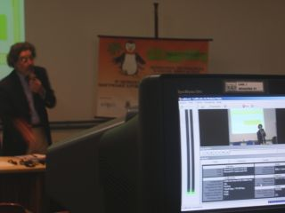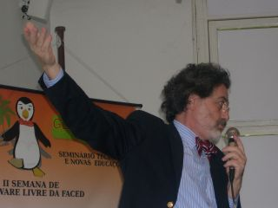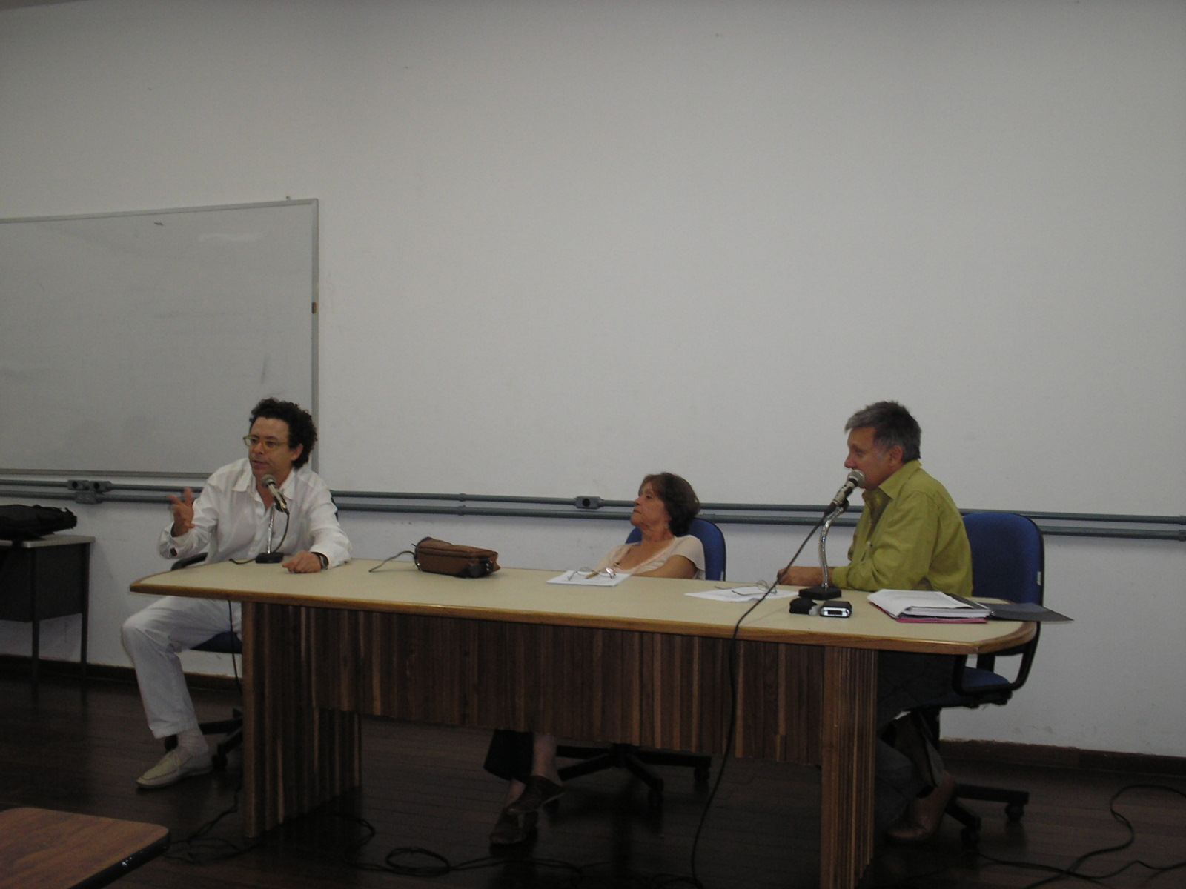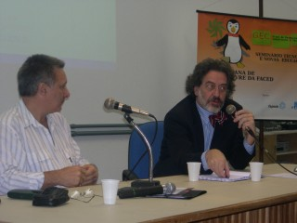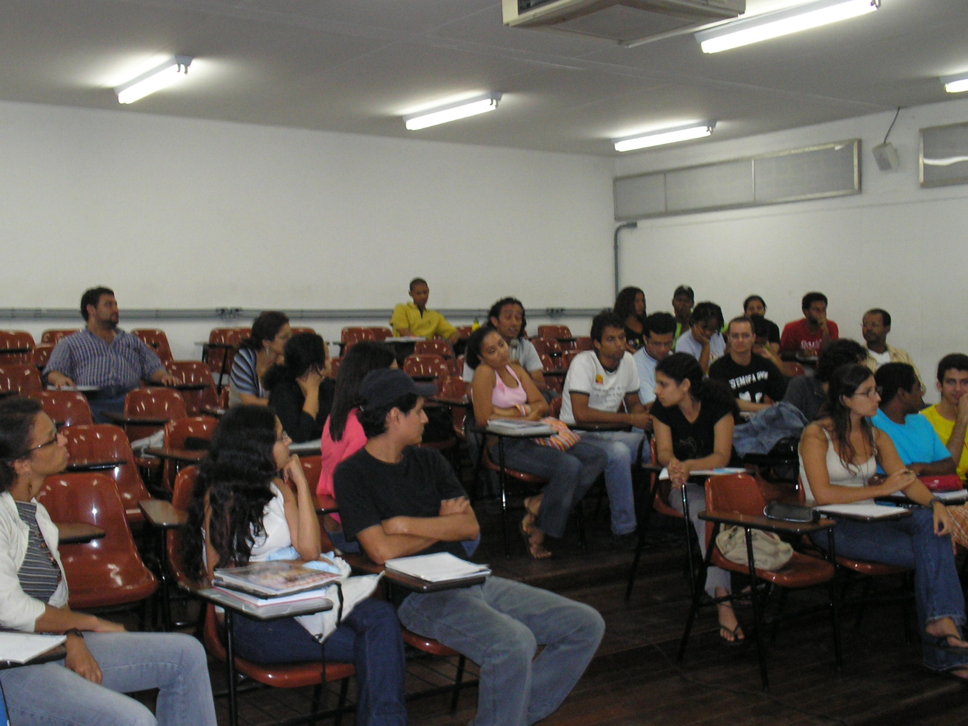
Paulo Dias na abertura do evento N. Pretto e P. Dias rof. Marco Silva Auditório I da Faced

◙ Página do GEC (????)

◙ Projeto Conexões (Bruno)
O projeto CONEXÕES, um programa em construção para a implantação de Ciberparques na cidade de Salvador nos foi demandado pelo BNDES e também não terminou sendo concretizado pela dificuldade de finaciamento inicial para o pleno desenolvimento do projeto.

◙ Projeto de Formação Continuada em Irecê e Salvador (????)

◙ Resultados de Produção Acadêmica dos membros do GEC (Rejane)

◙ Textos, programas e Oficina Tecnologias de Informação e Comunicação e Educações; (item de projeto não cumprido)

◙ Subprojeto Rascunho Digital – ênfase em produção colaborativa. (???)

Serviços
Especificar a prestação de serviços especializados como, por exemplo, análises, ensaios técnicos, levantamentos, estudos, assessorias, e as perspectivas de atuação neste segmento, inclusive com a geração de receitas para os executores do Projeto.

◙ Análise e produção de material para EAD: (Alessandra)

◙ Analisar Programa TV Escola e os Desafios de Hoje (Telma?);

◙ Materiais didáticos (????)

◙ Construção de espaço ou estudos, debates e criação de materiais didáticos (????) ;
Publicações Técnico-científicas (Rejane)
Listar produções do período

◙  disertações
◙   teses
◙   monografias
◙   artigos
◙   participações em congressos
Capacitação de Recursos Humanos (Nelson/bonilla)
Discriminar os resultados das atividades voltadas à capacitação da equipe executora, bem como daquelas dirigidas a profissionais ou instituições externas ao Projeto, relacionando cursos, treinamentos, formação de mestres e doutores, orientação de teses, etc.

Difusão
Citar a realização de eventos e a produção de materiais de divulgação e extensão, especificando sua contribuição para o conhecimento pela comunidade em geral do conteúdo do trabalho desenvolvido.

◙ Desde seu início, o GEC estuda a presença das tecnologias na educação com o objetivo de investigar e aprofundar o significado pedagógico destes "novos" recursos tecnológicos, propondo alternativas de incorporação dos mesmos aos processos educacionais, considerando-os como elementos fundamentais e vitais da nova sociedade que se está construindo. Temos tido sempre a preocupação de atuar de forma a produzir/socializar conhecimentos, centrado na utilização de redes de comunicação e informação como meio estratégico para a inserção no mundo contemporâneo, tanto no âmbito do ensino e da pesquisa, quanto no da extensão.
Essa atuação ocorreu, num primeiro momento, com o oferecimento de disciplinas, tanto no curso de Pós-graduação como no de Graduação da Faculdade de Educação da UFBA, o que ajudou na difusão e no aprofundamento do referencial teórico do grupo, tendo como base as idéias defendidas na tese de doutorado do coordenador, publicada pela Editora Papirus, com o título Uma escola sem/com futuro - educação e multimídia.
A partir de então, as discussões sobre a importância das Tecnologias de Informação e Comunicação (TICs) para uma escola renovada e integrada à sociedade contemporânea estão sendo dinamizadas, o que vem criando na Faced uma outra cultura. Para o fortalecimento dessa cultura, continuamos buscando melhores condições técnicas, ao mesmo tempo que não descuidamos de aprofundar a reflexão, alargando a massa crítica sobre os potenciais usos dessas tecnologias na educação.
Os resultados desse movimento já são visíveis. As produções acadêmicas, a partir das investigações do grupo vêm se destacando no contexto baiano e nacional. Um exemplo, é a dissertação de mestrado Fim de século: a escola e a geografia, publicada pela Editora Unijuí, de Maria Inez Carvalho (????), uma das pesquisadoras do grupo. Nessa dissertação, sob a ótica da renovação do ensino da geografia, incrementa-se a discussão sobre a tensão entre a utilização instrumental das TICs e a incorporação estruturante delas nos processos educacionais.
Diversas outras dissertações e teses foram concluídas desde então, todas em torno da temática central de pesquisa do grupo. Arnaud Soraes Lima Jr estudou As novas tecnologias e a educação escolar: um olhar sobre o projeto Internet nas escolas/Salvador-BA(????); Lynn Rosalina Gama Alves estudou as Novas cartografias cognitivas (?????); Cristiane Nova as Novas lentes para a história: uma viagem pelo universo da construção da história pelos discursos audio-imagéticos, Cristiana Serra estudou Uma visão prospectiva do uso das tecnologias multimidiáticas no ambiente educacional: o projeto kidlink (????), Edméa Oliveira estudou O currículo e o digital - a educação presencial e a distância (???), Alessandra Assis Picanço, a Avaliação no Processo de Educação a Distância: um estudo de caso nas telesalas do Telecurso 2000 coordenadas pelo SESI/Bahia (????); Tania Maria Hetkowski estudou o Computador na escola: entre o medo e o encantamento(???), Graciela Carbonari, as Escolas de Ijuí e o processo de informática na educação (????), estas duas últimas em co-orientação com o professor Mário Osório Marques da UNIJUI, com quem mantivemos parcerias. Maria de Fátima Monte Lima estudou O Fio de Esperança: políticas públicas de educação e tecnologias da informação e comunicação (????), Maria Helena Bonilla estudou Escola Aprendente: desafios e possibilidades postos no contexto da Sociedade do Conhecimento (????) e Tania Maria Hetkowski estudou As Novas tecnologias da Comunicação e da Informação exigem novas Práticas Pedagógicas (????).
Também se destaca, a partir de incentivos por parte do GEC, o uso cotidiano, quer de alunos, quer de funcionários e professores, da rede Internet, o que facilitou a difusão do hábito de colher e socializar informações através da rede. Essa mentalidade vem se fortalecendo com a criação e uso de listas de discussões, a implantação de terminais públicos, com destaque para o projeto Tabuleiros Digitais, a criação das páginas web da Faculdade, dos Grupos de Pesquisa e de professores da Unidade, a partir da ambiência possibilitada pela criação da Rede UFBA e pela disseminação de computadores para alunos, professores e funcionários.
Evidentemente, isso não ocorre sem a tensão entre resistência/adaptação não crítica aos novos recursos tecnológicos, cada vez mais presentes na Faculdade.
Uma outra forma de integração/intervenção do grupo com a Faculdade como um todo é o projeto do ÉduCANAL? - a imagem da educação, um canal interno de produção e veiculação de programas televisivos. Este espaço tem propiciado ao nosso grupo e aos demais alunos e professores da Faced acompanhar a programação educativa e cultural dos canais Futura, TV Escola, Cultura, TVE e outros, além de estar se constituindo no espaço da produção do Canal Universitário/TV UFBA. Vinculado a ele, foi desenvolvida a pesquisa TV e Vídeo: o que é o educativo?, contando com o envolvimento de bolsista de Iniciação Científica, sob a orientação de Nelson Pretto.
Durante esse período, o movimento educação/comunicação sofre um notável incremento. Especificamente ao que concerne ao ensino a distância, acompanhamos um aumento veloz do número de instituições, tanto públicas como privadas, que vêm elaborando e/ou desenvolvendo projetos em Educação a Distância (EAD). Tal incremento, no Brasil, pode ser atribuído, em boa parte, à regulamentação do exercício do ensino a distância, ocorrido em 1998, a partir do disposto na Lei de Diretrizes e Bases da Educação Nacional (Lei nº 9.394/96), em seu artigo 80.
Neste âmbito, o GEC tem forte participação nacional. Montou, implantou (13 de maio de 1997) e coordena a Biblioteca Virtual de Educação a Distância – BVEAD - do programa PROSSIGA/CNPq, que sistematiza, divulga, investiga as diversas experiências nacionais e internacionais referentes à temática.
Neste período crescem, também, de forma explosiva, as demandas de participação/integração do país na chamada Sociedade da Informação. A montagem e implantação, pelo governo brasileiro, a partir do final da década de 90, do Programa Sociedade da Informação [http://www.socinfo.org.br] é reflexo dessas demandas institucionais. O SocInfo é um programa coordenado pelo Ministério da Ciência e Tecnologia com o objetivo de integrar, coordenar e fomentar ações para a utilização de tecnologias de informação e comunicação, de forma a contribuir para que a economia do país tenha condições de competir no mercado global e, ao mesmo tempo, contribuir para a inclusão social de todos os brasileiros na nova sociedade (Socinfo, 2002). O Programa possui sete linhas de ação, sendo uma ligada diretamente à educação (Educação na Sociedade da Informação) que teve a coordenação de Nelson Preto, juntamente com Leonardo Lazarte, da UnB . No âmbito interno do Grupo, a temática foi coordenada por Maria Helena Bonilla, então doutoranda do grupo, que realiza investigações sobre a Sociedade de Informação e a educação, mais particularmente estudando o uso da rede Internet nas escolas.
O grupo de Pesquisa Educação, Comunicação e Tecnologias possui uma forte vertente investigativa sobre as políticas publicas para o setor, destacando-se as teses de doutorado de Maria de Fátima Monte Lima e Maria Helena Bonilla, bem como diversas dissertações já concluídas e mencionadas anteriormente.
Ações de caráter propositivo foram sendo desenvolvidas, destacando-se o projeto de REVITALIZAÇÃO DA ESCOLA PARQUE - espaço educacional criado por Anísio Teixeira, na década de 50, mas que não conseguimos implantar por dificuldades políticas para o seu apoio. O projeto CONEXÕES, um programa em construção para a implantação de Ciberparques na cidade de Salvador nos foi demandado pelo BNDES e também não terminou sendo concretizado pela dificuldade de finaciamento inicial para o pleno desenolvimento do projeto.
Um dos projeto nascidos no GEC e que consideramos bem sucedido foi o do Programa de Formação Continuada em nível Superior para os professores de Irecê/Bahia e Salvador/Bahia, em desenvolvimento pela Faculdade de Educação da UFBA em parceria com as Prefeituras Municipais de Irecê e Salvador/Bahia, com coordenação e envolvimento de professores desse grupo de pesquisa e o projeto Tabuleiros Digitais, projeto que visa contribuir com a universalização do acesso e a democratização do uso das tecnologias de informação e comunicação, contribuindo inclusive com a produção de um móvel baiano para a Sociedade da Informação.
O grupo de pesquisa também foi apoiado financeiramente pelo CADCT/SEPLANTEC, o que lhe garantiu atuar em todas essas dimensões e se consolidar nacionalmente, bem como obter alguma inserção internacional.
Ao longo desse período, com base nas pesquisa que realizamos, foram oferecidos cursos de extensão, aulas de graduação e pós-graduação na UFBA, ações de extensão com a a implantação de uma rádio Web e de um canal interno de televisão na Faculdade de Educação da UFBA.
Inserir considerações sobre FAPESB
Outros (nelson/bonilla)
Mencionar outros resultados alcançados pelo Projeto que porventura não se enquadrem nas classificações anteriores.

3. PARCERIA INSTITUCIONAL (nelson/bonilla)
Descrever as atividades de articulação institucional mantidas durante a execução do Projeto, relacionando os resultados que tenham sido efetivamente transferidos para instituições de P&D, empresas, órgãos públicos, não governamentais ou sociedade civil.

4. IMPACTOS (nelson/bonilla)
Relacionar os impactos já obtidos pelo Projeto e aqueles esperados a médio e longo prazos, com base nos indicadores selecionados na proposta original.
Impacto Científico

Impacto Tecnológico

Impacto Econômico

Impacto Social

Impacto Ambiental

Impacto Ambiental

5. EQUIPE
Caracterizar as principais alterações ocorridas na equipe e de que forma afetaram a execução do Projeto e a qualificação de seus executores.

6. DIFICULDADES (Nelson/Bonilla)
Citar as principais dificuldades de caráter técnico-científico, financeiro, administrativo e gerencial, enfrentadas durante a realização do Projeto.

7. COMENTÁRIOS GERAIS E PERSPECTIVAS (Nelson/Bonilla)

Comentar outros aspectos do desenvolvimento geral do Projeto considerados relevantes e apresentar as perspectivas de futuros desdobramentos.

Local:  Data: _____/______/ ______ | Coordenador do Projeto:

2.9
2.10  Ampliar bibliografia básica comutada BVEAD (livros, periódicos, audiovisuais, informáticos) nas áreas de EAD, informática educativa; software educacional; redes de comunicação e internet; TV, rádio e vídeo educativos e comunitários; legislação; materiais didáticos e impressos; lógica hipertextual/psicologia cognitiva/filosofia; políticas públicas e inovações tecnológicas.
_______________________________________________
2.11  Produção de materiais em vídeos, áudio e impresso sobre Tecnologia da Informação e Comunicação e Educação

2.13 PRODUÇÃO TECNOLÓGICA

2.13.1 Produção de materiais em vídeos, áudio e impresso sobre Tecnologia da Informação e Comunicação

2.13.2 Publicação de livro com textos, discussões e análises de tendências sobre a temática

2.13.3 Cursos e atividades a Distância
2.13.3.1 (01) curso em extensão via web;
2.13.3.2 (01) teleconferência;
2.13.3.3 Produção de (01) programa de TV

2.13.4 Montagem de páginas na rede internet, contendo

2.13.4.1 Lista de Discussão da Disciplina polêmicas contemporâneas;

______________________________________________________________
2.13.4.2 Projetos de ensino e extensão
______________________________________________________
2.13.4.5 Projeto de Formação Continuada em Irecê e Salvador

______________________________________________________
2.13.4.6 Resultados de Produção Acadêmica dos membros do GEC

______________________________________________________
2.13..4.7 Textos, programas e Oficina Tecnologias de Informação e Comunicação e Educações

______________________________________________________
2.13.4.8 Subprojeto Rascunho Digital – ênfase em produção colaborativa.

2.14 SERVIÇOS
2.14.1 Análise e produção de material para EAD
_____________________________________________________
2.14.2 Analisar Programa TV Escola e os Desafios de Hoje
_____________________________________________________
2.14.3 Materiais didáticos
_____________________________________________________
2.14.4 Construção de espaço ou estudos, debates e criação de materiais didáticos

2.15 PUBLICAÇÕES TÉCNICO-CIENTÍFICAS

______________________________________________________
2.15.1 Dissertações (06)
______________________________________________________
2.15.2 Teses (04)
______________________________________________________
2.15.3 Monografias (04)
______________________________________________________
2.15.4 Artigos
______________________________________________________
2.15.5 Participações em congressos

_____________________________________________________________________________________________

2.16 CAPACITAÇÃO DE RECURSOS HUMANOS

2.17 DIFUSÃO

2.18 OUTROS

3. PARCERIA INSTITUCIONAL
Tania Maria Hetkowski estudou o Computador na escola: entre o medo e o encantamento(???), Graciela Carbonari, as Escolas de Ijuí e o processo de informática na educação (????), estas duas últimas em co-orientação com o professor Mário Osório Marques da UNIJUI, com quem mantivemos parcerias
4. IMPACTOS
Impacto Científico
Impacto Tecnológico
Impacto Econômico
Impacto Social
Impacto Ambiental
5. EQUIPE
6. DIFICULDADES
7. COMENTÁRIOS GERAIS E PERSPECTIVAS

